パンバイキング(29.6.20)
焼き立てミニパン
あんパン・クリームパン・チョコチップパン・シュガーレーズンパン
シナモンブレッド・くるみパン・ソーセージパン・プチトマトパン・チーズパン
ハムロール・ハンバーグパン・カレーパン・コーンパン

クロワッサンサンド２種
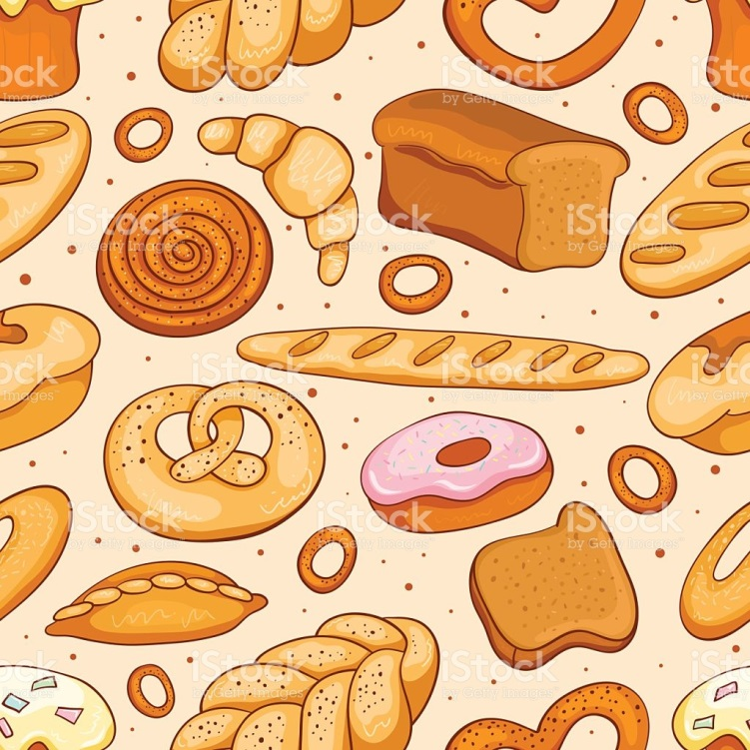
たまごサンド・フルーツサンド

ピザトースト

焼き立て食パン
かぼちゃ食パン・さつまいもごま食パン

サラダ２種
グリーンサラダ・人参サラダ

スープ２種
ミネストローネ・ビジソワーズ

サイダーゼリー

ケーキとフルーツの盛り合わせ
オペラ・サワーチェリー・アップル＆ピーチムース

ジュース

